欧盟电动玩具新安全标准
EN 62115:2005/A11:2012 出台

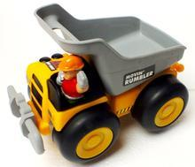
2012年11月15日，欧盟《官方公报》刊登一则和玩具安全指令(第2009/48/EC号指令)有关的通报。根据指令条文，欧盟国家须于2011年7月20日前实施该项指令。
通报列出多项安全标准的最新名称及参考编号。该等标准关乎(1)玩具的机械及物理特性；(2)玩具的易燃性；(3)供家庭使用的动态玩具；(4)电动玩具。
欧盟标准化机构欧洲标准委员会(CEN)及欧洲电工技术标准委员会(CENELEC)制订的安全标准，补充了玩具安全指令附件二所载的基本安全要求。于2012年11月15日发出的通报，提及由欧洲电工技术标准委员会订立的电动玩具安全标准，其参考编号为EN 62115:2005/A11:2012。这项欧洲标准列出的电力安全规定，是针对供14岁以下儿童使用，至少有1个功能依靠电力运作的玩具。
指令本身也对玩具的电力特性订立具体规定。根据指令，在欧盟销售的玩具和玩具零件：不得由额定电压超过24伏特的直流电源或相当的交流电源驱动；须有妥当的绝缘装置及机械保护，以防范触电风险；须确保直接可触及表面的最高温度不会导致烫伤；及须没有由雷射光束、发光二极管(LED)或任何其他辐射引致眼睛或皮肤受伤的风险。
受欧洲电工技术标准委员会新电动玩具安全标准监管的玩具，例子包括电动组装玩具、实验型玩具、电动功能玩具及视频玩具。使用电力以支援次级功能的玩具，例如内部装有电灯的娃娃屋，也落入这项标准的监管范围。
新电动玩具安全标准修订了欧洲标准EN 62115: 2005，只涵盖玩具的电力安全方面。非电力安全事宜，由EN 71系列监管。下列为新标准的部分重点：
升温及不正常运作 – 评估装有保护性电子电路的玩具：装有保护性电子电路的玩具，必须符合标准所列的要求。测试旨在检查玩具不会因为电磁现象而失灵，影响安全。
升温及不正常运作 – 可触及部分的升温情况：玩具若超过针对较低年龄组别的升温上限，必须附有警告字句，声明不适合较低年龄组别儿童使用。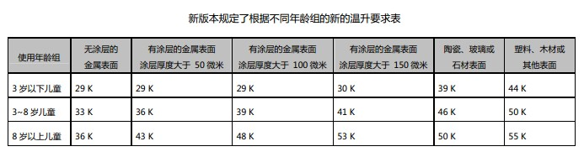关于电脑玩具的规定：玩具的使用说明应指出该玩具只能连接某一种设备，或导电部分不可被触及。导电部分和可触及部分之间的绝缘体至少须有1毫米厚度，并能承受一项1500伏电强度测试。至于连接电脑或同类装置的电脑玩具，可触及部分和导电部分之间至少须有1.5毫米的爬电距离及电气间隙。
使用变压器的玩具—新警告规定：使用变压器的玩具，必须附有年龄警告，例如「警告：不适合36个月以下儿童」，让消费者购买该产品时注意得到。除了年龄警告，亦应附有关于变压器的危险警告，例如「不当使用变压器可引致触电」。
通报列出的标准，业者可以付费购买，详情可向欧洲标准化机构(欧洲标准委员会、欧洲电工技术标准委员会)或欧盟成员国的标准化机构查询。www.cen.eu 及 www.cenelec.eu载有联络资料。
解决方案:
电动玩具产品的安全与儿童健康息息相关，EN62115 是欧盟的电动玩具安全标准，该标准要求严格，所有测试都是在最不利和严酷的情形下进行的。中国是世界最大的玩具生产国，从事电动玩具生产的企业不少，若相关产品有计划出口到欧盟，应该严格把控各生产环节，提前做好检测工作，防患于未然，让企业损失降到最低。
WSCT 世标检测拥有广泛的测试领域及便捷的服务通道，可帮助企业评估产品中规管的专项化学物质，使您的产品更顺利出口到指定的目标国。
更多详情，请联系我们！

声明：本刊物仅具教育性，不可以取代任何法律要求或适用规则。WSCT不保证本刊物所包含的内容的正确性。如无WSCT同意，请勿引用涉及本刊物所包含的信息。本文本信息为WSCT 出版物，资料所提供技术信息并不应视为对所涉及的题目的详尽论述。为保证信息真实性，请参考官方发布的法规及补充文件原文。

